**11.01. 7-Б укр.мова Добровольська В.Е.**

**Тема.** Дієприслівниковий зворот. Коми при дієприслівниковому звороті й одиничному дієприслівникові.

**Мета:**

• *навчити* учнів правильно визначати дієприслівникові звороти в реченні, правильно ставити коми при дієприслівникових зворотах і одиничних дієприслівниках;

• *розвивати* пунктуаційні навички, вміння правильно інтонувати речення з дієприслівниковим зворотом;

• *виховувати* почуття прекрасного, прищеплювати любов до природи.

**Перебіг уроку**

**І. Організаційний момент**

**ІІ. Актуалізація опорних знань**

1. ***Мозкова атака «Дієприслівник»***

* Що таке дієприслівник? Ознаки яких частин мови йому притаманні?

- Яку синтаксичну роль виконує дієприслівник?

- Які ознаки дієслова притаманні дієприслівнику?

- Коли частку *не* з дієприслівниками пишемо разом?

**ІІІ. Мотивація навчальної діяльності учнів, повідомлення теми, мети, завдань уроку**

**ІV. Сприйняття і засвоєння учнями нового матеріалу**

1. ***Проблемне завдання***

Проаналізуйте речення. Зробіть висновок.

*Злиті дощем хліба зеленіли. Хліба, злиті дощем, зеленіли.*

1. ***Слово вчителя***

Дієприслівниковий зворот – дієприслівник із залежними від нього словами.

У вимові дієприслівниковий зворот виділяється інтонацією, на письмі – комами. Одиничний дієприслівник майже завжди відокремлюється.

Не виділяються комами:

• одиничні дієприслівники, які стоять в кінці речення і відповідають на питання як? *(Ми працюємо не відпочиваючи);*

• фразеологічні звороти *(Сказати поклавши руку на серце.*

У реченні весь дієприслівниковий зворот підкреслюється як обставина.

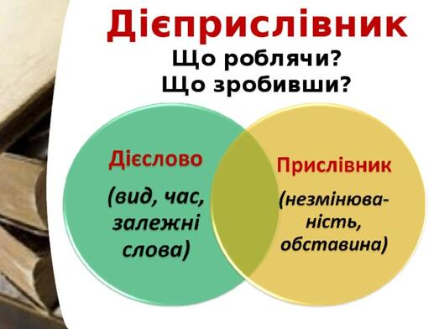

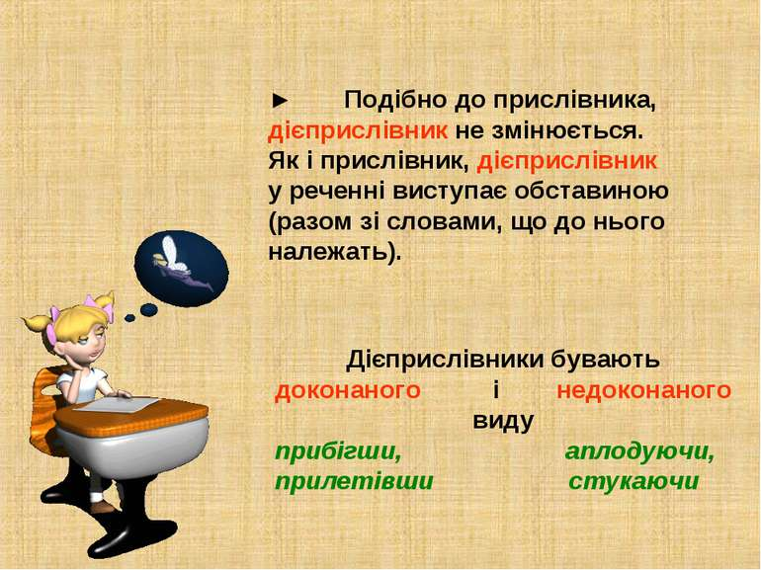

**V.Застосування вивченого матеріалу**

***Гра «Будівельник»***

Записати речення. Підкреслити дієприслівниковий зворот.

*Квіти, стуливши барвисті пелюстки, заснули (А. М’ястківський).*

  Перебудувати речення, поставивши дієприслівниковий зворот на початку і в кінці речення.

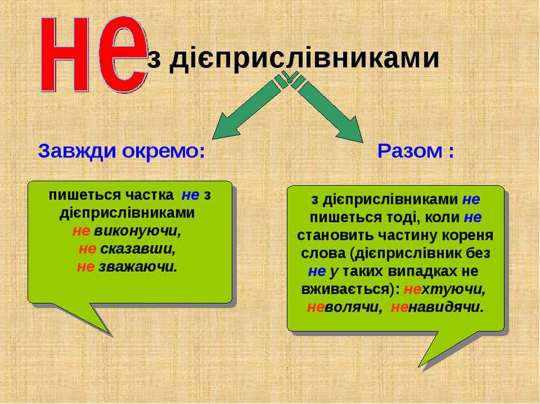

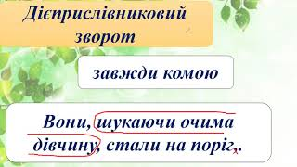

1. ***Самостійна робота***

Випишіть з поданого тексту виділені речення. Розставте розділові знаки, поясніть їх вживання.

*Одного разу під білим стовбурцем берізки сиділо двоє. Вони*

*курили розмовляючи. А потім один узяв і приткнув до стовбура*

*свою запалену цигарку.* ***Вогонь уп’явся в тонку кору пропікаючи її наскрізь.*** *Другий чоловік вигукнув: «Що ти робиш?»* ***Але  той, хто тримав недокурок, відповів скрививши губи: «Хіба тобі болить?» А берізка мовчала опустивши тоненькі гілочки.****З темної ранки, там, де стовбур було пропалено вогнем, сочилися прозорі краплі.*

*Дерева не плачуть. Ту рідину люди називають березовим соком.*

*(За С. Жураховичем )*

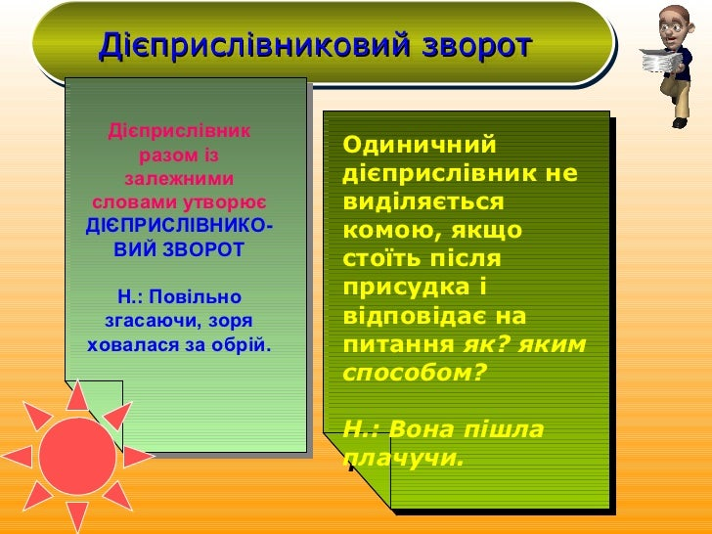

1. ***Вправа «Знайди відповідник»***

Замінити подані словосполучення фразеологічними зворотами з дієприслівниками.

*Сказати чистосердечно, згодитись неохоче, слухати з напруженою увагою, трудитися старанно, працювати недбало.*

***Довідка:*** *опустивши руки, поклавши руку на серце, не покладаючи рук, згнітивши серце, нагостривши вуха.*

1. ***«Я – коректор».***

Перебудувати речення, вдосконалити їх і уникнути помилок.

**Зразок:**

*Повертаючись зі школи, йшов дощ.*

*Коли я повертався зі школи, йшов дощ.*

*Столітній дуб зацікавив хлопців, перебуваючи на екскурсії.*

*Щоденно тренуючись, нас не полишала віра в перемогу*.

*Якось, шукаючи фіалок, нас застала ніч.*

1. ***Робота учнів біля дошки і в зошитах***

Запишіть, розставляючи розділові знаки. Зробіть синтаксичний розбір речень.

*Пахне м’ята**хліба радіючи**цвітуть (М.Рильський). Пахучі схиляючи віти**залиті цвітінням рясним**хотів би я садом шуміти (В.Сосюра). Я дивлюсь радіючи на сади в цвіту (В.Сосюра). Сади стоять обдмухані вітрами**листки летять киваючи гіллю (Ліна Костенко).*

1. ***Творче завдання (усно)***

**Скласти речення з дієприслівниковими зворота­ми, використавши такі дієприслівники.**

*Беручи, сидячи, бачачи, ставши, нісши, купивши, виробляючи, кажучи, ідучи, бравши, летівши, летячи, прочитавши, проспівавши, заспівавши, плачучи, стоя­чи, кричачи.*

**VІ. Закріплення вивченого матеріалу**

***1.* Метод «Мікрофон»**

- Що називається дієприслівниковим зворотом?

- Яким членом речення він завжди виступає?

- Як виділяється на письмі?

- Як інтонується в усному мовленні?

- Коли одиничний дієприслівник не виділяється?

**VІІ. Підсумок уроку. Оцінювання**

1. ***Рефлексія***

* На сьогоднішньому уроці я дізнався про ….

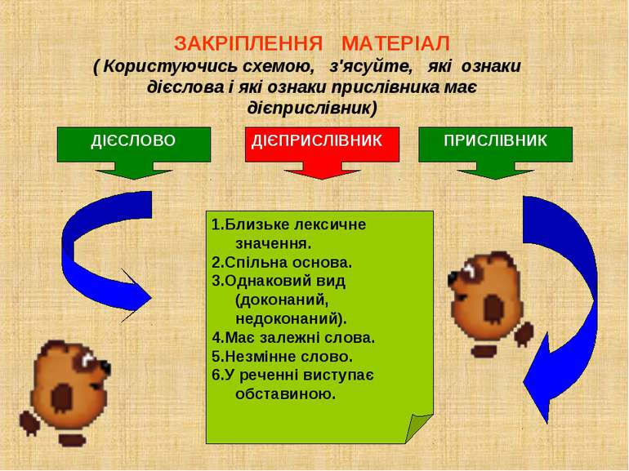

**VІІІ. Пояснення домашнього завдання**

1. Вивчити теоретичний матеріал уроку.

2. *1-й рівень.* Скласти твір – мініатюру «Бережіть природу», використовуючи дієприслівникові звороти.

3.*2-й рівень.* Виписати з творів художньої літератури 6-7 речень з дієприcлівниковими зворотами.